Министерство цифрового развития, связи и массовых коммуникаций Российской Федерации

федеральное государственное бюджетное образовательное учреждение высшего образования

«Сибирский государственный университет телекоммуникаций и информатики»   
(СибГУТИ)

Кафедра (САПР)

09.03.02 (очная форма обучения)

ОТЧЕТ

по курсовой работе

«Компьютерная обработка изображений и фотографика»

Выполнил:

Института Телекоммуникаций,

гр. ТТМ-21 / Ланин В. Р./

« » 2024 г. (подпись)

Проверил:

Ст. преподаватель каф. САПР / Малахова Е. Д./

« » 2024 г. (подпись)

Новосибирск 2024

**Содержание**

Введение 3

1. Источник вдохновения для серии моих фоторабот 5

2. Описание серии работ 11

3. Приемы, методы обработки и съемки, композиции, цвета, света, использованные в серии работ 13

Заключение 18

Список литературы 20

## Введение

Фотография стала неотъемлемой частью нашей повседневной жизни в современном мире, насыщенном информацией и визуальными образами. В эпоху развития цифровых технологий, доступности камер и социальных сетей, она приобрела новые измерения, став не только средством запечатления моментов, но и средством самовыражения, искусства и коммуникации.

Фотографии стали неотделимой частью нашей идентичности, позволяя нам сохранять и передавать наше наследие следующим поколениям. Они отражают наши эмоции, события и взгляды, а также влияют на наше восприятие мира. В этом контексте изучение роли фотографии в современном обществе становится особенно актуальным, позволяя понять её влияние на нашу жизнь, восприятие действительности и взаимодействие с окружающим миром.

В недалёком прошлом фотографии помогали узнать истину в различных ситуациях, будь то улика в преступлении или запечатлённое действо, но с развитием технологий фотографии стали больше врагами для познания истины, чем источник правды. Картинки с отображением реальности ныне легко корректируются в угоду определённых целей редактора. Потому необходимо быть предельно осторожным в познании чего-то важного в жизни, содержащего фотографии, не отключая критическое мышление и здравый скептицизм.

Фотографии сохраняют вид не только прекрасных моментов жизни: природа, искусство, бытовые приятности, случайную красоту, но и самые ужасающие вещи: войну, snaff контент, материалы для фетишистов, садистов и для других слоёв общества, которых принимают за маргиналов и обычно не удосуживают упоминания.

Фотография это обоюдоострый клинок, которым можно свергнуть зло, но и победить добро. Этот инструмент из-за своей простоты и лёгкости пользуется огромной популярностью в социальных сетях, всеми принятыми и непринятыми способами, от запечатления смешнявоти собак, до разрушения репутации, провокационными фотографиями или мемами.  
 В общем фотография занимает колоссальный пласт в жизни общества, одновременно развивая и разлагая его, въевшись в повседневную жизнь как что-то простое и безобидное, будет ближайшее время иметь мощнейший потенциал в связке с нейронками для манипуляций и контроля, а так же для развития развлекательного контента для всех слоёв общества.

## 1. Источник вдохновения для серии моих фоторабот

Вдохновением для моей серии фоторабот является работа Винса Гиллигана - режиссёра, сценариста и продюсера тв-сериала, имеющего статус лучшего на данный момент, Breaking Bad или Во все тяжкие.

Это произведение искусства стало лучшим в мире, так как имеет комплексную структуру из качественного сюжета, потрясающей игры актёров, вопросов которые поднимаются в сериале, влияния на индустрию и, разбираемого в этой работе, яркого визуала, способного удержать внимание зрителя 62 серии или 2 дня 34 мин непрерывного просмотра.

Хоть Винс Гиллиган и был во главе, но не он один работал над сериалом, за исключением пилота. Команда режиссёров состояла ещё из таких режиссёров, Мишель МакЛарен, Адам Бернштейн, Томас Шнайдер, Риан Джонсон, Майкл Слоус, и другие. Эти режиссеры помогли создать уникальную атмосферу и стиль сериала, делая каждую серию захватывающей и запоминающейся.  
 А команда операторов состояла не только из Майкла Словиса, который иногда был режиссёром, но и из Рейнальдо Вильялобоса, Артура Альберта, Джона Толла, Нельсона Крэгга. Все они работали на съёмочной площадке, чтобы создать атмосферу и визуальный стиль, соответствующий концепции сериала.

Сериал легко смотрится, кажется что всё действие постоянно несётся вперёд, хотя экшена в нём не много. А дело всё в том, что он переполнен разнообразными способами донесения информации, которые сменяют друг друга и всегда изобретательны.

Излюбленные, или уже фирменные, фишки, способы, методы и креативные подходы для удержания внимания состоят из:

* Съёмка в полумраке. По мнению Винса темнота с её чёрным цветом даёт больше контраста и свободы для воплощения различных идей.
* Свет. Съёмка в полумраке делает свет практически ещё одним персонажем, который выстраивает метафоры, иллюзии, акценты, баланс сил, показывает напряжение или расслабление.
* Композиция. Она как и свет может указать на место и состояние героев, расстановку сил, а так же при изменении положения камеры может произойти внутрикадровый монтаж.
* Внутрикадровый монтаж. Это когда переводят фокус камеры с переднего плана на задний, или перемещение камеры от плана к плану без склеек.   
  Закрытые кадры. Когда сначала показывают реакцию на что-либо а затем причину реакции, тоже приём в котором имеется внутрикадровый монтаж.   
  Такое делается для большего саспенса или изменения настроения в сцене.
* Игра с ожиданием и недостатком информации. Часто показывают последствия, реакции, перед тем как показать причину и путь до такой ситуации.
* Очень широкие общие планы. Они помещают героя в конкретное место, при этом рассказывая вам что-нибудь о собственном характере окружающего пространства. Такие планы используются как повествующие устройства.
* Заваленный горизонт. Этот приём используют для оживления картинки и используют в основном, когда у героев всё плохо, для передачи напряжения и шаткого состояния.
* Необычные ракурсы POV (point of view shot - точка зрения), в том числе и от лица неодушевлённых предметов например, пылесоса, бочек, химического оборудования, лопаты, сковородки, двигателя, сумки, бочек унитаза, стиральная машина, противогаз, бампер машины, камера банкомата, купюры в бассейне и тд.
* Когда что-то большое помещается на передний план, при этом что-то важное помещается на задний план. Авторы называют такой ракурс широким и закрытым. Например, когда была на переднем плане пачку денег или химическое оборудование, а герои что-то делают на заднем плане, будучи не в фокусе или намного меньше предмета на переднем плане.
* Отражения. Обычно используются, когда персонаж наедине с собой, осмысляя свои поступки, но сериале персонажей отражают в неожиданных объектах чтобы передать из внутренние искажения.  
  Либо зеркало помогает совместить 2 плана одновременно, что опять же даёт больше информации в кадре.
* Таймлапсы. Прибегая к этому приёму проматывается время в сериале, за несколько секунд проходят сутки или день, что позволяет перенестись во времени и начать новое действие или акцентировать внимание на скоротечности времени.
* Оттенки разных локаций. Обычно цветом отделяют временные отрезки, но в сериале оттенком разделяют локации. Нью-Мексико показан в сенных, золотых тонах. Оттенки добавляются с помощью различных фильтров для камеры, которые углубляют цвет, дают контраст и выделяют актёров.
* Отсылки на массовую культуру. Фамилии главных героев отсылают к дебютной работе Тарантино «Бешеные псы», но не только текстом зрителей отсылают к классике, но и композицией, ракурсами, движением камеры, образами или деталями обычно на дикозападный вестерн, нуар восьмидесятых и криминальную драму такие как, вышеупомянутые «Бешеные Псы», «Криминальное чтиво», «Крёстный отец», «Французский связной».
* Глубинная мизансцена. Это сталкивание переднего и заднего планов, заставляя вступить их в цветовую и смысловую связь. Этот приём благодаря отсутствию монтажа помогает добиться дополнительного напряжения. Зрители связывают 2 объекта в одном кадре на ассоциативном уровне, что раскрывает ситуацию или персонажа по-новому, хоть и акцент на первом плане, редко переходящий на второй.
* Самые разные стилистики. Чтобы освежить просмотр авторы не стесняются использовать множество стилистик для разбавления сцен, например, клиповым монтажом, пародией на рекламу, макросъемкой, кадров видеоигры, видно кадры любительской съёмки, а так же снимки с мест преступлений
* Разные темп и ритм повествования. Авторы удерживают внимание зрителя меняя скорость происходящего как на монтаже, так и внутри одного кадра, контролируя внимание и состояние зрителя для большей погруженности.
* Матч-каты. Это склейки по совпадению, в которых совпадать может композиция, образы или цвета в кадре и даже смыслы. Такие переходы как бы уплотняют повествование, делают произведение плавнее и создают новые образы.
* Симметричные композиции. Чтобы сбавить скорость повествования зрителя успокаивают различными симметричными кадрами, при таком построении напряжением спадает, композиция уравновешена и сбалансирована.
* Экстремально острые ракурсы снизу или сверху. Они показывают мотив обретения и контроля, очевидно указывая на положение героя в определённый момент времени.
* Ракурс сверху «Видеокамера». Имитируя съёмку из-под потолка авторы показывают что героем постоянно кто-то наблюдает и он находится под колпаком.
* Символы и знаки. Для единства повествования сериал наполнен различными, сквозными, визуальными акцентами и чеховскими ружьями, самый известный из которых это розовый мишка, являющийся и акцентом и ружьём, ведь сам он результат эффекта бабочки запущенным Уолтом, а его глаз проделает большой путь став метафорой глаза Вселенной или Бога, следящего за протагонистом. Некоторые знаки видны и персонажам, а некоторые авторы показывают лишь зрителям.
* Палитра. Винс Гиллиган просто помешан на цвете. С его помощью, например, зрителя могут готовить к кульминации событий в течении нескольких, заполненных красным цветом, сцен к кровавым кадрам.   
  Цвет сопровождает каждого из героев, придавая ему оттенком какую-либо принадлежность, а так же показывая эволюцию персонажа. Он помогает передать эмоции, намерения, состояние, настроение.   
  Каждый из 9 цветов постоянно используется в сериале всегда по его цветовому значению, за этим тщательно следил главный режиссёр.

Этот обширный, но неполный набор инструментов позволяет показать заурядный город южных штатов полумиллионник Альбукерке с довольно локальными преступными разборками, как нечто незаурядное, интересное и масштабное благодаря всестороннему, детальному разглядыванию, мир показан объёмным, значимым и важным.  
 Использование всех этих приёмов в неожиданные и уместные моменты, делают просмотр сериала «Во все тяжкие» захватывающим и зрелищным, конечно, не только работа с камерой и монтажом поставила его на пьедестал, лучший сценарий и лучшие актёры тоже играют колоссальную роль, но именно в связке они добрались до первого места во всём мире.  
 В сфере моих интересов уже давно находится кинематограф, в связи с чем, мне интересны истории актёров, разные приёмы съёмки, монтажа, цветовые решения, различные хитрости и новые решения. Хоть вектор моего развития и направлен в сторону программирования, но возможно я смогу применять какие-нибудь приёмы в 3д.

Я восхищён креативными решениями, изящными подходами и потрясающими идеями команды Breaking Bad. За 6 лет работы они воплотили в жизнь великое количество замыслов, доставив удовольствие как обычному, так и искушённому зрителю.

## 2. Описание серии работ

Моя серия фотографий называется "I have to cook". Она отражает идею готовки чего-то химически опасного и отсылающего к сериалу.

Смысл серии заключается в попытке показать готовку, почти обычного блюда, как нечто динамичное, интересное и чутка опасное.

Сюжет моей серии начинается с момента подготовленного стола и предметов для готовки. Листы вокруг плиты, чтоб не оставить следов, кастрюля с водой для готовки блюда, макароны, дуршлаг и противогаз.

Следующая фотография показывает удобное ожидание закипания воды.

Затем фотография показывает момент готовки в необычной и возможно, опасной воде или того что в ней, от которого необходимо защищаться резиновым изделием номер 1.

Далее показаны слив воды и тарелка с итоговым блюдом.

Главным героем в серии моих фотографий является парень - варщик.

Серия фотографий "I have to cook" заставляет нас углубится в загадочную историю варки. Показывая тем самым, что простое приготовление макарон можно показать интересно и загадочно.

## 3. Приемы, методы обработки и съемки, композиции, цвета, света, использованные в серии работ

Для достижения интересных фотографий использованы такие методы съёмки как:

* Необычные ракурсы POV (point of view shot - точка зрения). Одна фотографий были сделан от лица парня и одна от лица предмета - кастрюли.
* Ракурс сверху «Видеокамера». Придаёт ощущение что за парнем следят, наталкивая на размышления о мотивации готовки опасного блюда.
* Съёмка в полумраке. После размышлей о времени, было принято решение ночной съёмки в темноте, с искусственным освещением, тк это легче.
* Отсылки на массовую культуру. Серия отсылается на сериал Breaking Bad некоторыми атрибутами, например, цвет блюда, противогаз, опасность во время готовки, фартук и пара приёмов.

Каждая фотография сделана с вниманием, желанием сделать серию интересной, загадочной, динамичной и отсылающей на сериал Во все тяжкие, на немного преступное ощущение, запретное.

Далее представлена серия фотографий «I have to cook» (рис.1-6).

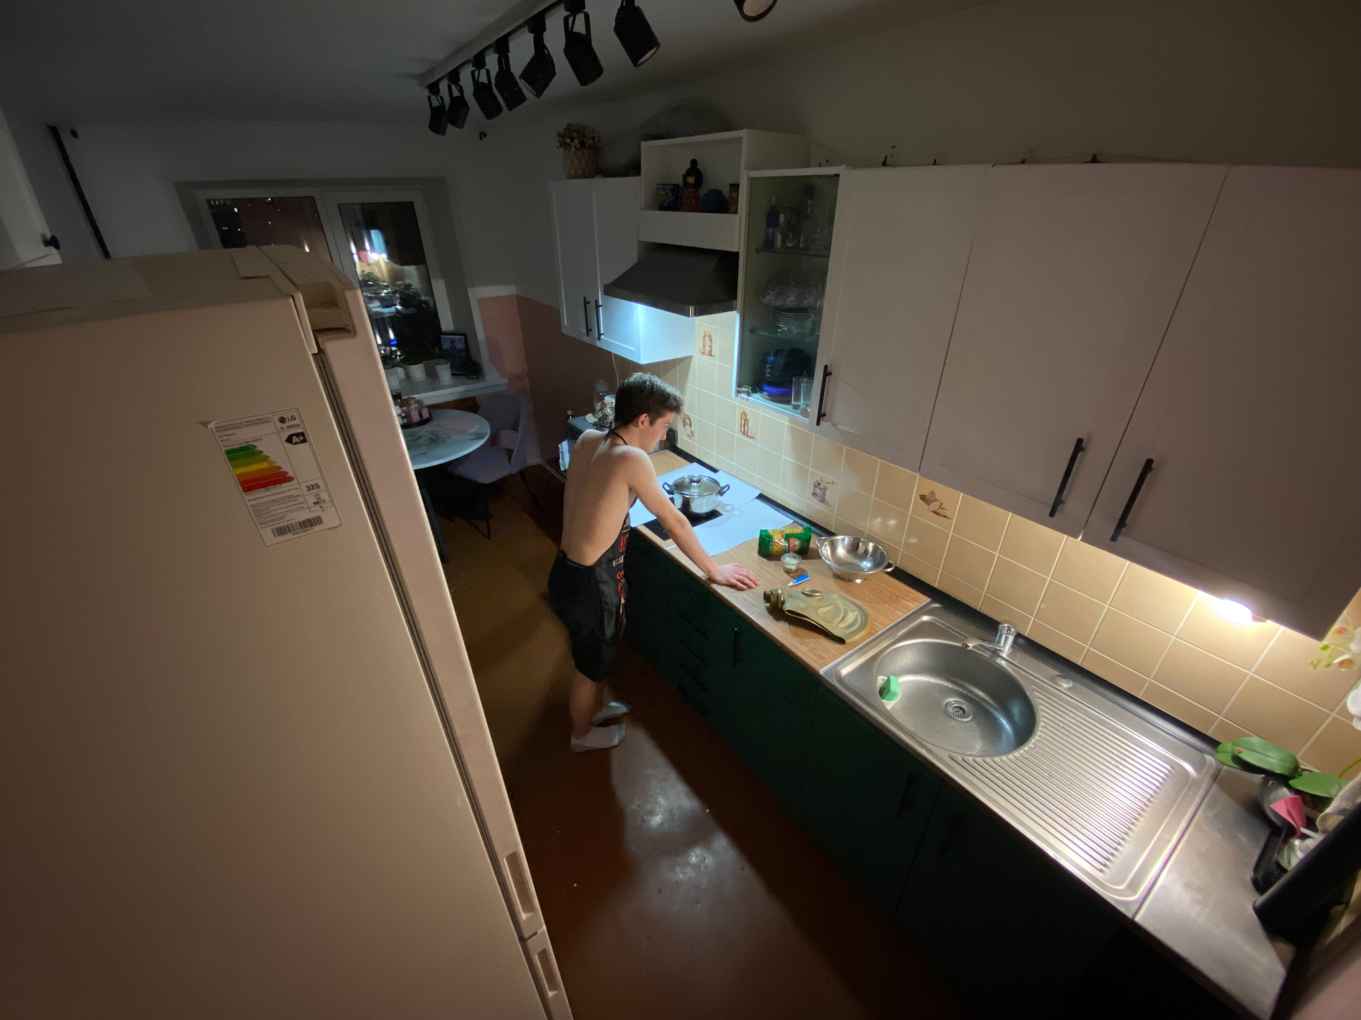

Рисунок 1 – ISO – 1000, выдержка – 1/50, диафрагма – 2.4, фокусное расстояние – 2 мм.

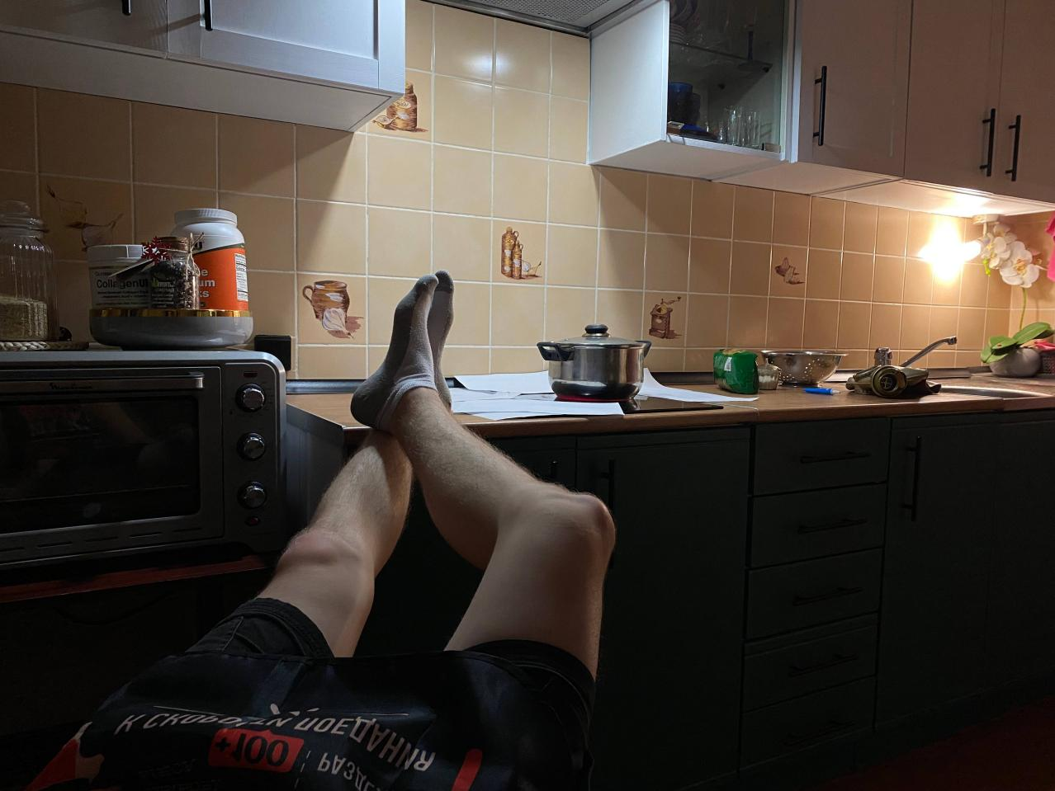

Рисунок 2 – ISO – 125, выдержка – 1/50, диафрагма – 1.8, фокусное расстояние – 4 мм.

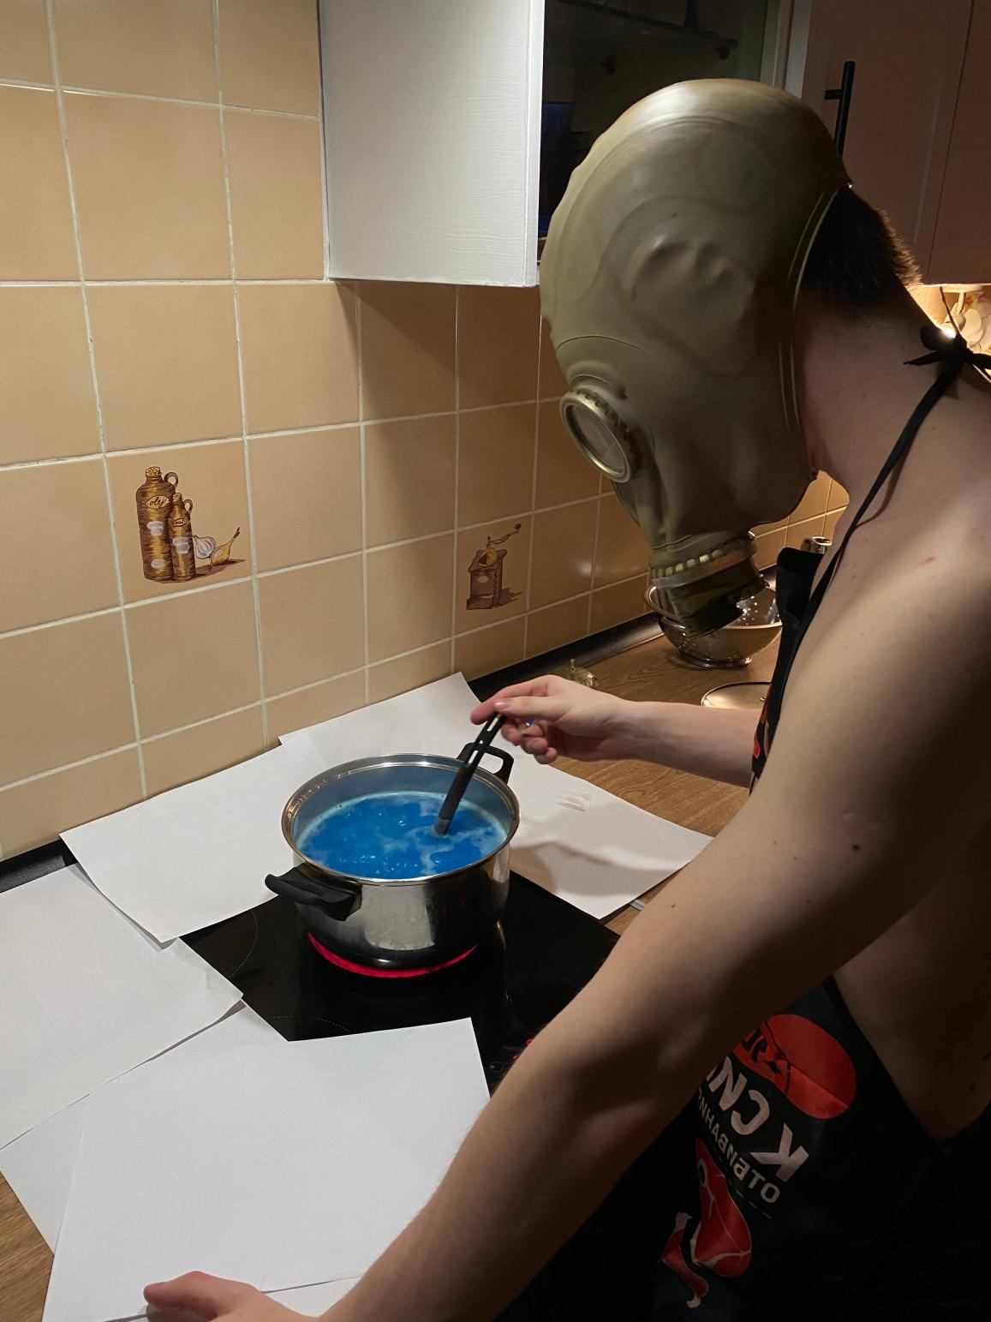

Рисунок 3 – ISO – 80, выдержка – 1/50, диафрагма – 1.8, фокусное расстояние – 4 мм.

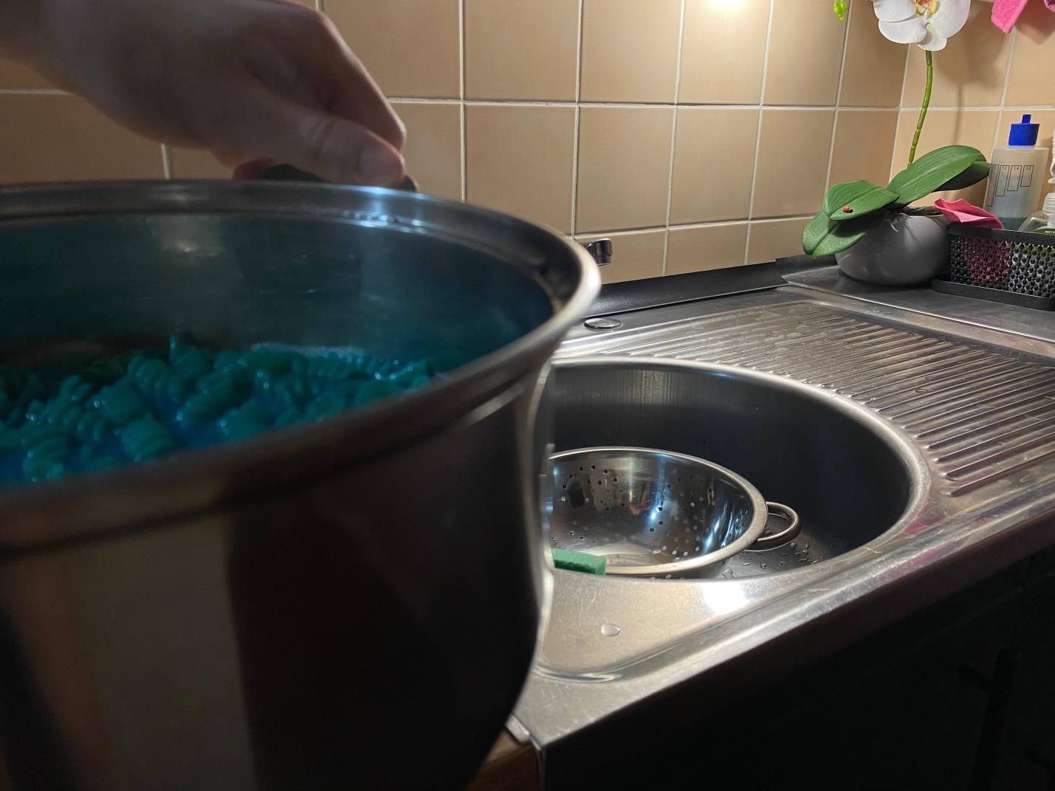

Рисунок 4 – ISO – 64, выдержка – 1/50, диафрагма – 1.8, фокусное расстояние – 4 мм.

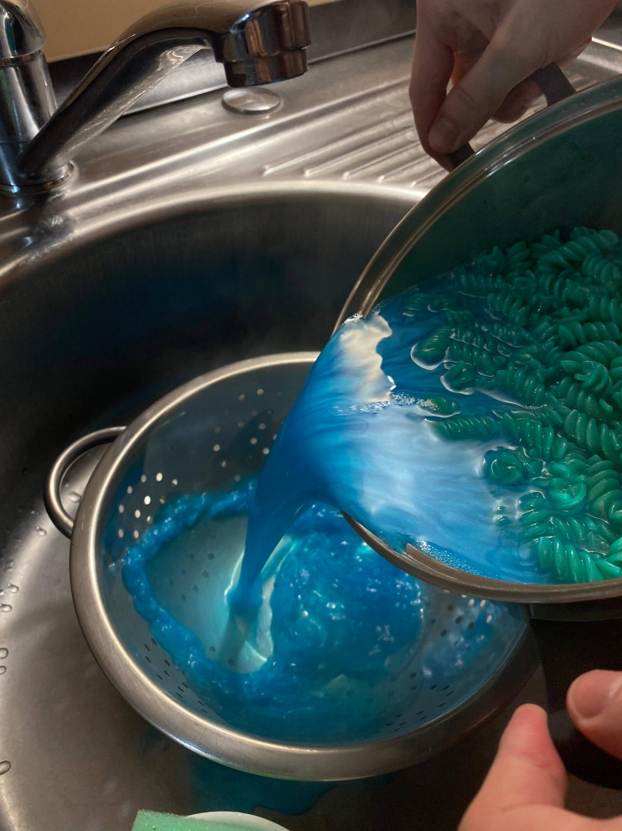

Рисунок 5 – ISO – 125, выдержка – 1/100, диафрагма – 1.6, фокусное расстояние – 4 мм.

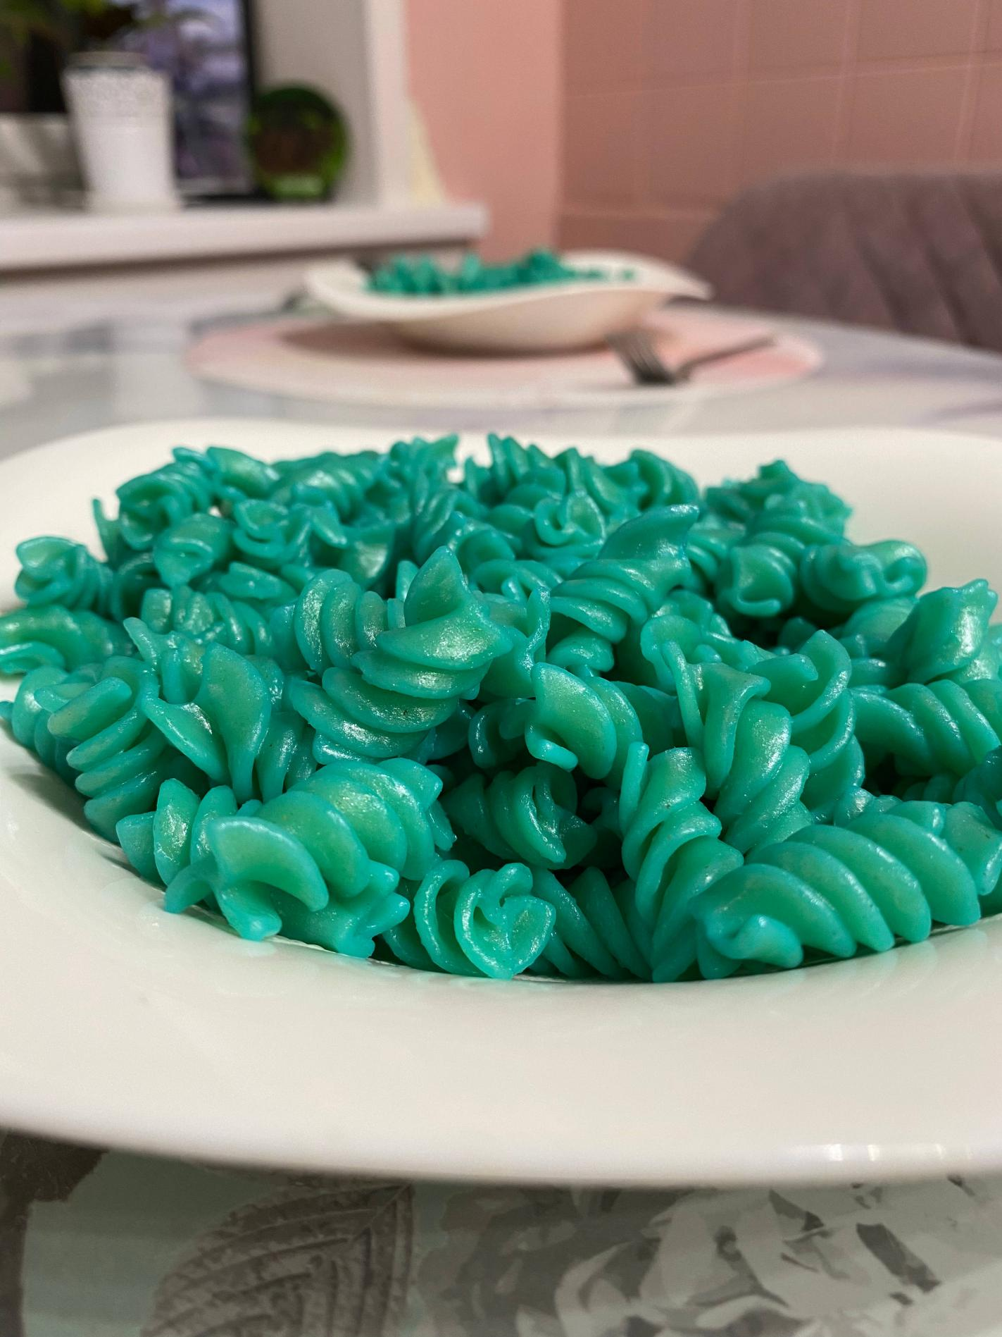

Рисунок 6 – ISO – 100, выдержка – 1/50, диафрагма – 1.8, фокусное расстояние – 4 мм.

## Заключение

В процессе выполнения курсовой работы по созданию серии фотографий удалось не только углубить понимание вообще в сфере фотографии, но и понять что это может быть очень увлекательно. Изучение различных подходов и методов в создании интересного кадра позволило выявить основные принципы и советы, которые могут быть применены фотографами, студентами для эффективного осуществления аналогичных проектов.

Важными этапами для выполнения успешной серии фоторабот являются выбор темы, концепции, подготовка к съёмке и сама съёмка, обработка фотографий. Каждый этап важен для успешного выполнения серии фотографий.

Для создания фотосерии на тему готовки, отсылающей к сериалу, понадобилось много времени на поиск и изучение информации про съёмки, операторские фишки, обоснования для них от разных авторов и реакции зрителей. А также подбор предметов для готовки и продумывания сюжета с последовательностью кадров, с их наполнением.

Опыт работы с естественным светом при фотосъемке кота помог мне осознать важность света и тени для передачи настроения и глубины изображений. Правильное использование света способно существенно улучшить качество фотографии и подчеркнуть привлекательность объекта.

К разным фотографиям применён свой метод съёмки, но при всём этом их объединяет единое освещение и сюжет.

Данная работа позволяет проявить свой творческий потенциал в направлении фотографий, путём работы с фотосерией.

Извлеченные знания и опыт, полученные в ходе работы над курсовой работой, будут применяться мной в будущей профессиональной деятельности и творческой реализации. Они помогут мне в выполнении заданий по другим предметам таким как 3D визуализация, программирование трёхмерной графики, веб-разработка, монтаж и анимация.

Эта работа поспособствовала углублённому изучению темы фотографий, их обработки. В дальнейшем я планирую совершенствовать свои познания в данной области, чтобы снимки, обработка фотографий получались всё лучше.

## Список литературы

1. Визуальный стиль «Во все тяжкие» / [Электронный ресурс] // YouTube : [сайт]. — URL: https://www.youtube.com/watch?v=YFpWxjRtyvg (дата обращения: 01.05.2024).
2. Как снят «Во все тяжкие» — операторская работа, персонажи, монтаж и детали в Breaking Bad / [Электронный ресурс] // YouTube : [сайт]. — URL: https://www.youtube.com/watch?v=agZB6re6zZo (дата обращения: 01.05.2024).
3. Очень много фактов про сериал «Во все тяжкие». Большой выпуск. [Электронный ресурс] // YouTube : [сайт]. — URL: https://www.youtube.com/watch?v=EO5K0RijtOw (дата обращения: дата обращения: 01.05.2024).
4. Операторские «фишки» сериала «Во все тяжкие» / [Электронный ресурс] // picabu : [сайт]. — URL: https://pikabu.ru/story/operatorskie_fishki_seriala_vo_vse_tyazhkie_6919375 (дата обращения: дата обращения: 01.05.2024).